Lançamento do Single
VIOLETAS E MARGARIDAS | Kátya Teixeira
23 Março 2018 | Tratore Digital

Lançamento do single da cantora e multi-instrumentista brasileira Kátya Teixeira.
VIOLETAS E MARGARIDAS retrata a mulher dentro do contexto social e histórico, do campo às grandes metrópoles. O single apresenta duas versões da mesma canção em português e espanhol.
A música que foi composta para o CD Coletânea "HERENCIA REBELDE" - Trovadoras Sin Fronteras en la Ruta de Violeta - lançado no Chile por Cecília Concha Laborde em homenagem ao centenário de nascimento de Violeta Parra em 2017 com 51 cantautoras latino-americanas.
A exemplo de Violeta que foi uma mulher a frente de seu tempo e deu voz a seu povo através de sua arte, dentre tantas temos Margarida Maria Alves no Brasil a primeira mulher a lutar pelos direitos trabalhistas no estado da Paraíba durante a ditadura militar, o que lhe custou a vida.
Nesse single Kátya busca retratar e dar voz à essas mulheres pra que a história possa ser contada e cantada a partir de uma percepção feminina.

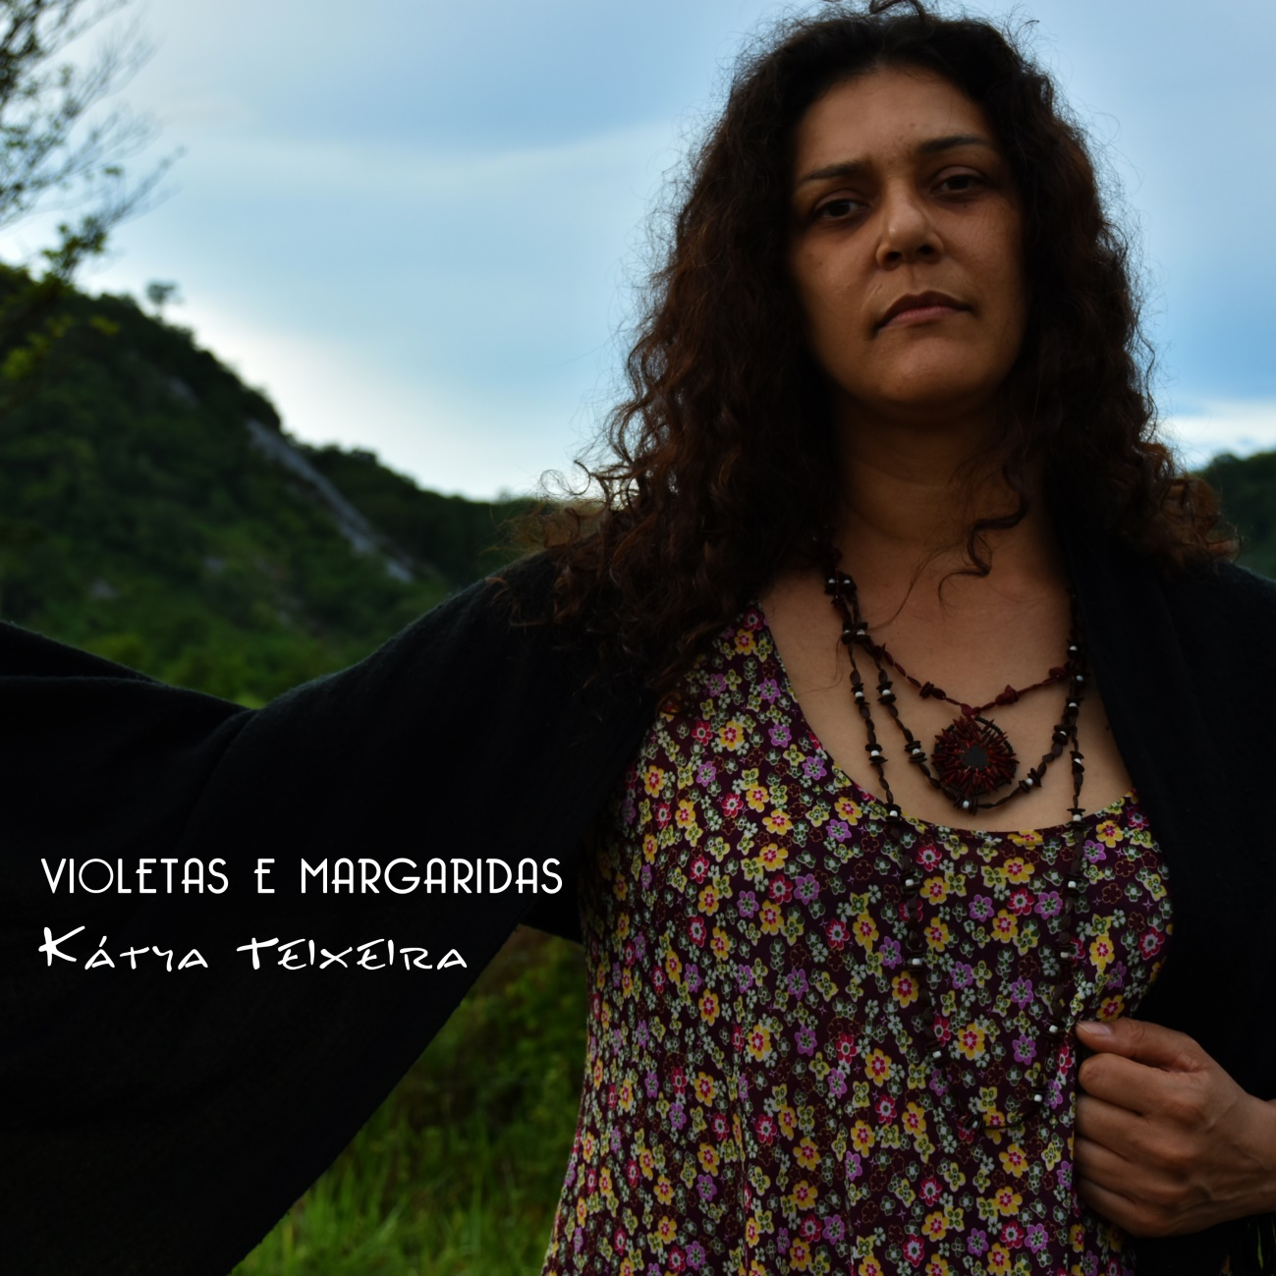
Foto de Lori Figueiró | http://www.lorifigueiro.com.br

Aqui os principais links de "Violetas e Margaridas" (Violetas y Margaridas – versión español):
Spotify: http://open.spotify.com/album/1uvrTqByjOl8QNo2fkg8HR
Deezer: https://www.deezer.com/fr/album/58519972
iTunes: https://itunes.apple.com/us/album/violetas-e-margaridas-single/1356672043?l=pt&ls=1&app=itunes
Apple Music: https://itunes.apple.com/us/album/violetas-e-margaridas-single/1356672043?l=pt&ls=1
Google Play: https://play.google.com/store/music/album/K%C3%A1tya_Teixeira_Violetas_e_Margaridas?id=B5anyb24x5acr3s76atjfbf4j2i
Napster: https://br.napster.com/artist/katya-teixeira/album/violetas-e-margaridas
TIDAL: https://listen.tidal.com/album/857275604

Ficha Técnica
Kátya Teixeira – Voz e Guitarra Transpuesta
Gravado por Júlio Santin - Estúdio Aipim Música da Terra
São Paulo/SP – Brasil | Primavera 2017
Lançamento Digital | 23 março 2018
Distribuição Tratore

Sobre Kátya Teixeira
Cantora, instrumentista e compositora paulistana, que também é pesquisadora da cultura popular brasileira e que traz em seu trabalho musical o resultado de suas andanças pelo Brasil. Garimpando saberes e sonoridades que incorpora a sua musicalidade, fazendo reverência aos mestres populares e as manifestações culturais autênticas do nosso país.

Com 6 CDs gravados e inúmeras participações em CDs e shows de artistas consagrados da Música Popular Brasileira, Kátya Teixeira teve 3 dos seus 5 CDs indicados ao Prêmio da Música Brasileira, finalista no Prêmio Profissionais da Música|2017 na categoria Artista - Raíz e Troféu Catavento 2012 e 2016 de Solano Ribeiro – Rádio Cultura/SP.

Assina vários projetos culturais dentre os quais se destaca o Dandô – Circuito de Música Dércio Marques que cria um intercâmbio e circulação de música popular em várias cidades brasileiras, além da realização de vivências e oficinas integrando e valorizando a cultura popular pelo país. Esse projeto recebeu o Prêmio Brasil Criativo ProjectHub/MINC/SEBRAE em 2014 como melhor projeto de Música na categoria Artes e Espetáculos e finalista no Prêmio Profissionais da Música|2017 na categoria Projetos Culturais Musicais.

https://www.katyateixeira.com.br/biografia

Violetas e Margaridas
letra e música: Kátya Teixeira

Sou uma e sou todas, inteira e em toda parte
denuncio e vivo as injustiças
bordo amanhãs em meu ventre,
sou cada uma que nasce, cada uma que morre
sou a terra que acolhe na cova do meu sorriso sem dentes,
**meu corpo não mais me pertence
tamanho cansaço me alcançou
Meu corpo não dói enquanto trabalho
Mas me sinto em frangalho quando ali não estou...
Não tenho forças pra amar, nem brincar
Sou engrenagem, propriedade
mais uma Maria, nessa sociedade que me abandonou
Tô nas grandes cidades senhora de mim
mas na realidade, também sou engrenagem
já não sinto meu corpo, não sou eu quem escolho
os caminhos e devir... Sou também objeto
de desejo e incesto, e se acaso protesto
a culpa é minha por existir...
Mais uma Maria, que segue vagando
Sem ter pra onde ir
Sou uma e sou todas, inteira e em toda parte
denuncio e vivo as injustiças
bordo amanhãs em meu ventre,
Semente crioula que não sucumbe a transgenía
mais uma Maria, ***Ni una Menos
Que floresçam *Violetas e Margaridas,
em toda parte dessa Terra...
Que minha arma seja um canto de amor
aplacando qualquer guerra
Que minha arte seja uma arma do amor
onde a guerra se encerra
* Violeta Parra (Chile), Margarida Maria Alves (Brasil);

Violeta del Carmen Parra Sandoval (San Fabián de Alico ou San Carlos, 4 de outubro de 1917 - Santiago do Chile, 5 de fevereiro de 1967) cantora e compositora chilena, pintora, escultora, bordadeira e ceramista, considerada uma das principais Folcloristas na América do Sul e grande divulgadora da música popular de seu país.
Sua contribuição para o fazer artístico e musical chileno é considerada de grande valor e transcendência. Seu trabalho serviu de inspiração para vários artistas posteriores, que continuaram com a tarefa de resgatar a música do interior chileno e as manifestações constituintes do folclore do Chile e da América Latina. Suas músicas foram interpretadas por diferentes artistas, chilenos e estrangeiros por todo o mundo. Em comemoração ao seu aniversário, o dia 4 de outubro foi escolhido o "Dia da música e dos músicos chilenos".

Margarida Maria Alves (1933/1983) foi sindicalista e defensora dos direitos humanos. Brasileira assassinada por sua luta pelos direitos. Foi a primeira mulher a lutar pelos direitos trabalhistas no estado da Paraíba durante a ditadura militar.
«É melhor morrer na luta do que morrer de fome» foi um dos motes da militante, que se tornou um símbolo na luta pelos direitos dos trabalhadores rurais no Brasil.

* Na segunda estrofe quando falo que meu corpo já não me pertence me lembrei de um depoimento de uma boia fria quando foi questionada sobre o que era exploração, ela disse que a forma que ela sabia que estava sendo explorada é que seu corpo ao não doía durante o trabalho no canavial mas em compensação quando saia do trabalho tinha tantas dores que não forças pra namorar, nem brincar com os filhos... e chegou a conclusão que seu corpo não mais lhe pertencia e sim ao seu patrão.
***Ni una menos, foi uma marcha de protesto contra a violência de gênero que se deu em várias cidades da Argentina, Chile, Uruguai e na Argentina em 2015/2016. Os protestos em junho de 2016 foram desencadeados pelo assassinato de Chiara Páez, de 14 anos, grávida, e outras quatro mulheres, incluindo Lucía Pérez, de 16 anos, que foi drogada, estuprada e empalada na cidade costeira de Mar del Plata, em um dos feminicídios mais brutais já registrados na Argentina.
Em 1995, Susana Chávez escreveu um poema com a frase Nem uma morta mais para protestar pelos feminicídios em Cidade Juárez. A poetisa terminou assassinada em 2011 por sua luta pelos direitos das mulheres.
Um grupo de escritoras, artistas e jornalistas militantes tomou essa expressão e converteu-a em Nem uma menos, isto é, nem uma mulher a mais vítima do feminicídio, para utilizá-la como convocação para a mobilização.

Violetas y Margaridas
Kátya Teixeira

Soy una y soy todas, entera y por todas partes
denuncio y vivo las injusticias
Tejiendo mañanas en mi vientre,
yo soy cada una que nace, cada una que muere
soy la tierra que acoge en el hoyo de mi sonrisa sin dientes,

mi cuerpo ya no me pertenece
el gran cansancio me alcanzó
Mi cuerpo no duele mientras que trabajo
Pero me siento en pedazos cuando allí no estoy ...
no tengo fuerzas para amar, ni para jugar
soy engranaje, propiedad
más una María, en esa sociedad que me abandonó

Estoy en las grandes ciudades señora de mí
pero en realidad, también soy engranaje
ya no siento mi cuerpo, no soy yo quien elijo
los caminos y el devenir ... soy también objeto
de deseo e incesto, y si acaso protesto
la culpa es mía por existir ...
Más una María, que sigue vagando
Sin tener dónde ir

Soy una y soy todas, entera y por todas partes
denuncio y vivo las injusticias
Tejiendo mañanas en mi vientre,
Semilla criolla que no sucumbe la transgenia
más una María, Ni una Menos

que florezcan Violetas y Margaridas,
en todas partes de esa Tierra ...
Que mi arma sea un canto de amor
aplacando cualquier guerra
Que mi arte sea un arma de amor
donde la guerra se cierra

* Violeta Parra (Chile), Margarida Maria Alves (Brasil);

Margarida Maria Alves (1933/1983) fue sindicalista y defensora de los derechos humanos. Brasileña asesinada por su lucha por los derechos. Fue la primera mujer en luchar por los derechos laborales en nordeste de Brasil durante la dictadura militar.
"Es mejor morir en la lucha que morir de hambre" asi decia ella, que se convirtió en un símbolo en la lucha por los derechos de los trabajadores rurales en Brasil.

** En la segunda estrofa cuando hablo “que mi cuerpo ya no me pertenece” me acordé de un testimonio de una campesina cuando fue cuestionada sobre lo que era explotación, ella dijo que la forma que ella sabía que estaba siendo explorada es que su cuerpo no dolía durante el trabajo en el cañaveral pero cuando salía del trabajo tenía tantos dolores que no tenia ganas ni fuerza para pololear, ni jugar con los hijos ... y llegó la conclusión que su cuerpo ya no le pertenecía, sino a su patrón.

***Ni una menos, fue una marcha de protesta contra la violencia de género que se dio en varias ciudades de Argentina, Chile, Uruguay en 2015/2016. Las protestas en junio de 2016 fueron desencadenadas por el asesinato de Chiara Páez, de 14 años, embarazada, y otras cuatro mujeres, entre ellas Lucía Pérez, de 16 años, que fue drogada, violada y empalizada en la ciudad costera de Mar del Plata, de los feminicidios más brutales ya registrados en Argentina.
En 1995, Susana Chávez escribió un poema con la frase Ni una muerta más para protestar por los feminicidios en Ciudad Juárez. La poetisa terminó asesinada en 2011 por su lucha por los derechos de las mujeres.
Un grupo de escritoras, artistas y periodistas militantes tomó esa expresión y la convirtió en Ni una menos, es decir, ni una mujer la más víctima del feminicidio, para utilizarla como convocatoria para la movilización.

